**СОВЕТ**

**БОГОСЛОВСКОГО СЕЛЬСКОГО ПОСЕЛЕНИЯ**

**ОМСКОГО МУНИЦИПАЛЬНОГО РАЙОНА**

**ОМСКОЙ ОБЛАСТИ**

**РЕШЕНИЕ**

От 26.04.2018 № 15

О внесении изменений в Положение, утвержденное решением Совета от 29.05.2014 № 20 «Об управлении муниципальной собственностью Богословского сельского поселения Омского муниципального района Омской области»

В соответствии с Федеральным законом от 06.10.2003 № 131-ФЗ «Об общих принципах организации местного самоуправления», с целью приведения нормативного правового Совет Богословского сельского поселения Омского муниципального района Омской области,

РЕШИЛ:

1.внести изменения в положение, утвержденное решением Совета от 29.05.2014 № 20 «Об управлении муниципальной собственностью Богословского сельского поселения Омского муниципального района Омской области» (приложение).

1.1 статьи 7 изложить в следующей редакции:

«Органы местного самоуправления от имени муниципального образования субсидиарно отвечают по обязательствам муниципальных казенных учреждений и обеспечивают их исполнение в порядке, установленном федеральным законом».;

1.2. пункт 2 статьи 62 изложить в следующей редакции:

«Оплата недвижимого имущества, находящегося в муниципальной собственности и приобретаемого субъектами малого и среднего предпринимательства при реализации преимущественного права на приобретение арендуемого имущества, осуществляется единовременно или в рассрочку посредством ежемесячных или ежеквартальных выплат в равных долях. Срок рассрочки оплаты приобретаемого субъектами малого и среднего предпринимательства такого имущества при реализации преимущественного права на приобретение арендуемого имущества устанавливается законами субъектов Российской Федерации, но не должен составлять менее пяти лет»;

1.3. пункт 4 статьи 73изложить в следующей редакции:

«Органы местного самоуправления ведут реестры муниципального имущества в порядке, установленном уполномоченным Правительством Российской Федерации федеральным органом исполнительной власти».

2.Настоящее решение опубликовать на сайте Богословского сельского поселения.

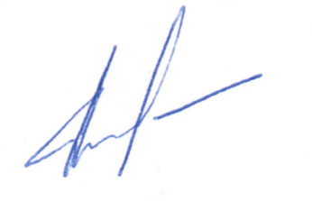 3.Контроль за исполнением настоящего решения оставляю за собой.

Глава сельского поселения И.А. Крицкий